放飞思想 绽放光芒
——数字媒体艺术系举办设计成果展
2016年11月3日，趁《设计基础》结课之东风，北交兰卡大学学院数字媒体艺术系于图书馆一楼大厅举行设计成果展。参加此次展览的作品多达30余部，悉出于2016级新生之手。
此次活动由设计基础课任课老师樊丽娜和宫亦森发起，樊丽娜老师担任学术主持并发表开幕致辞。展览首日，本次活动组织者为前来观展的访客准备了饮料零食，各作品的创作人齐齐亮相，悉心为驻足师生讲解作品内涵，力图为观众奉上最好的观展体验。校区领导、中外师生纷至沓来，为此次展览带来了极高的人气。
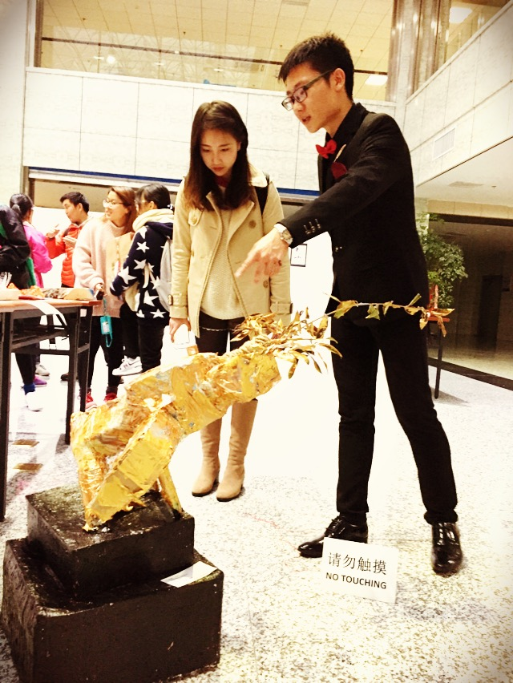
数字媒体艺术系刘晨宇为观赏者解说其作品
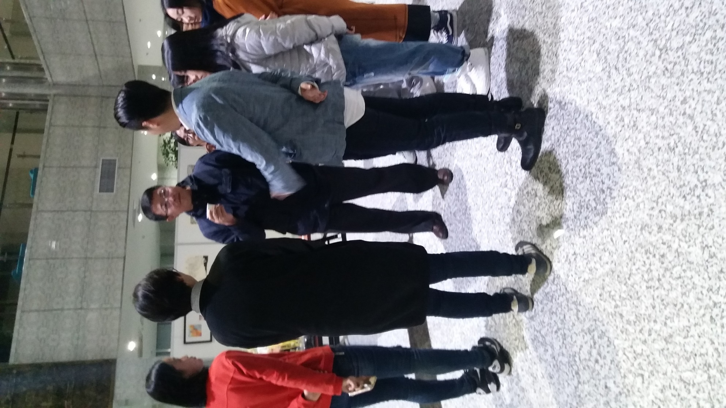
校区领导提出宝贵意见
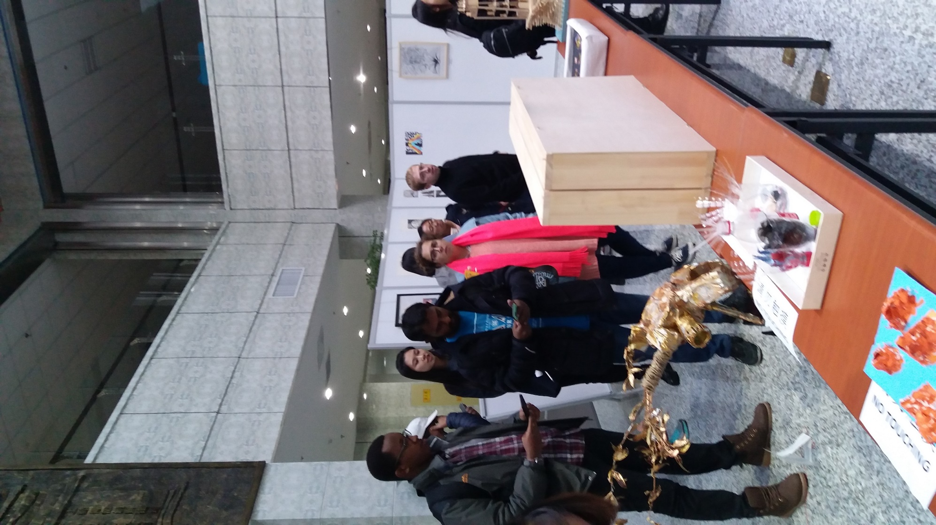
中外学生驻足观展
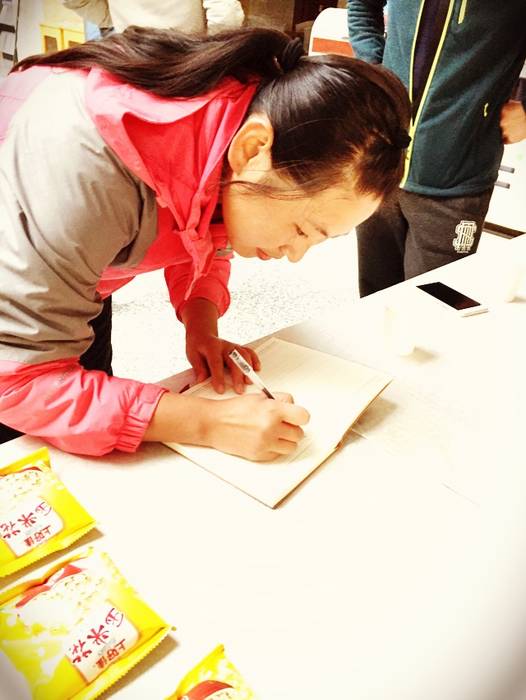
前来观展的老师和同学纷纷留下美好祝愿
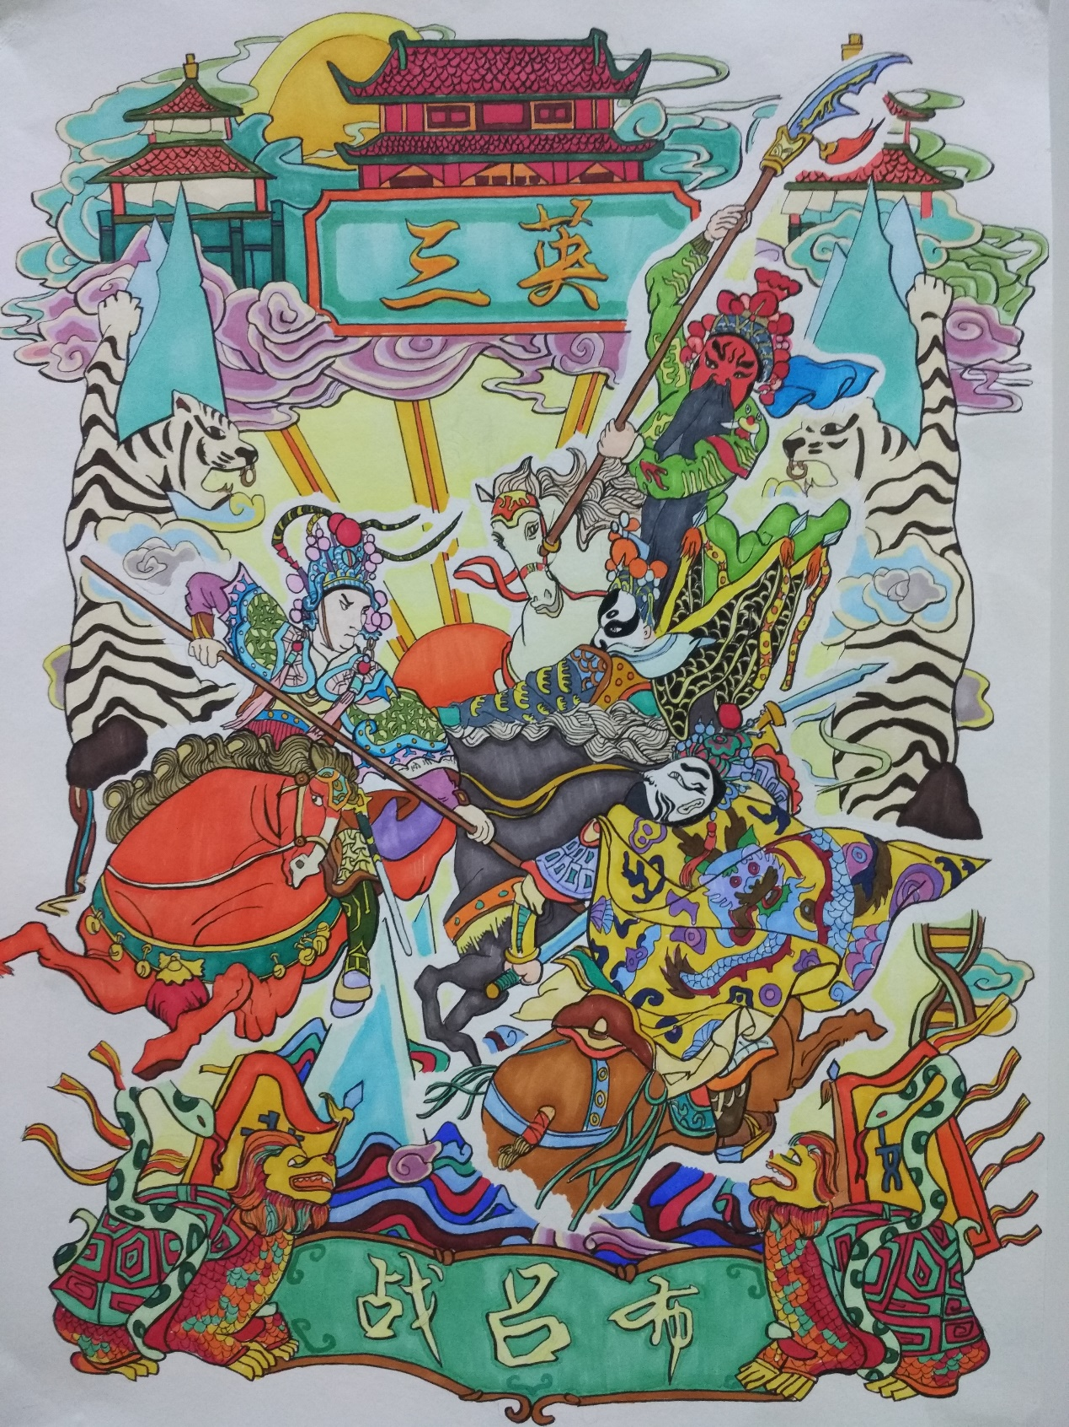
作品《三英战吕布》 作者：王一凡
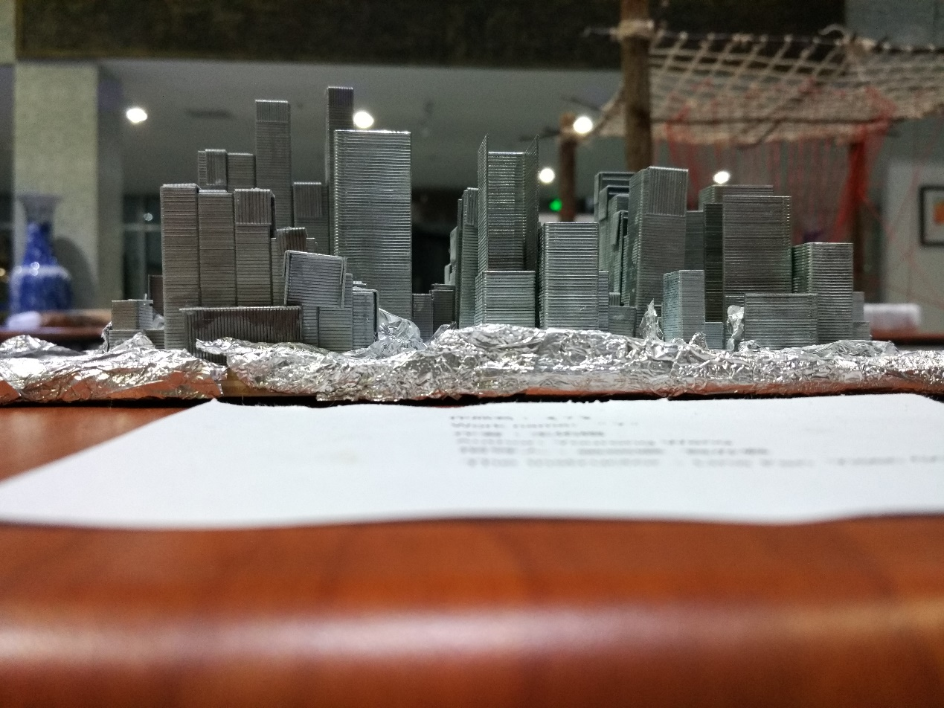
作品《？》 作者：王佑榕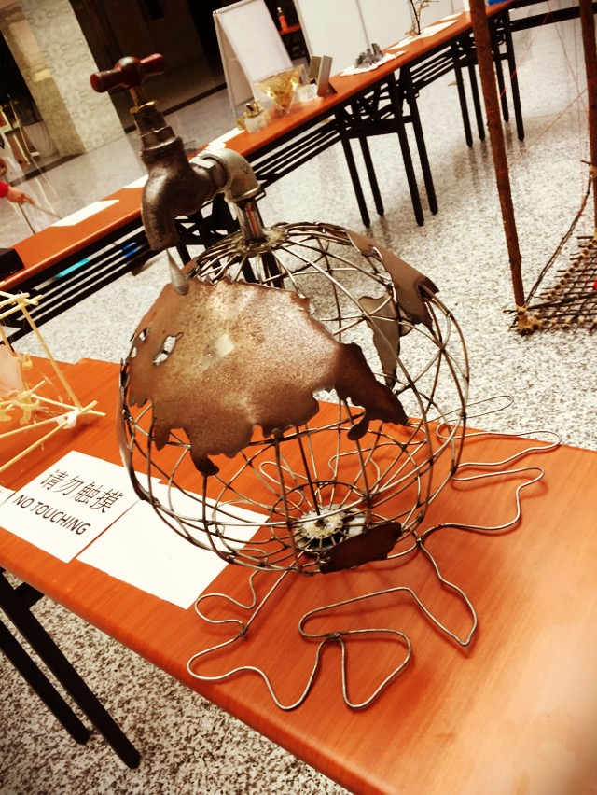
作品《资源枯竭》 作者：林喆

正如宫亦森老师所言，“人生无根蒂，飘如陌上尘。设计，是一种自我表达。”此次作品展，是2016级数字媒体艺术系放飞梦想扬帆起航的地方，驻足观看和慕名前来的中外师生的大加赞赏，更是给予了他们极大地鼓舞。同时，此次活动带领全校师生体验了设计的魅力，也为以工科见长的校区添加了文艺气息，丰富了校园文化活动。
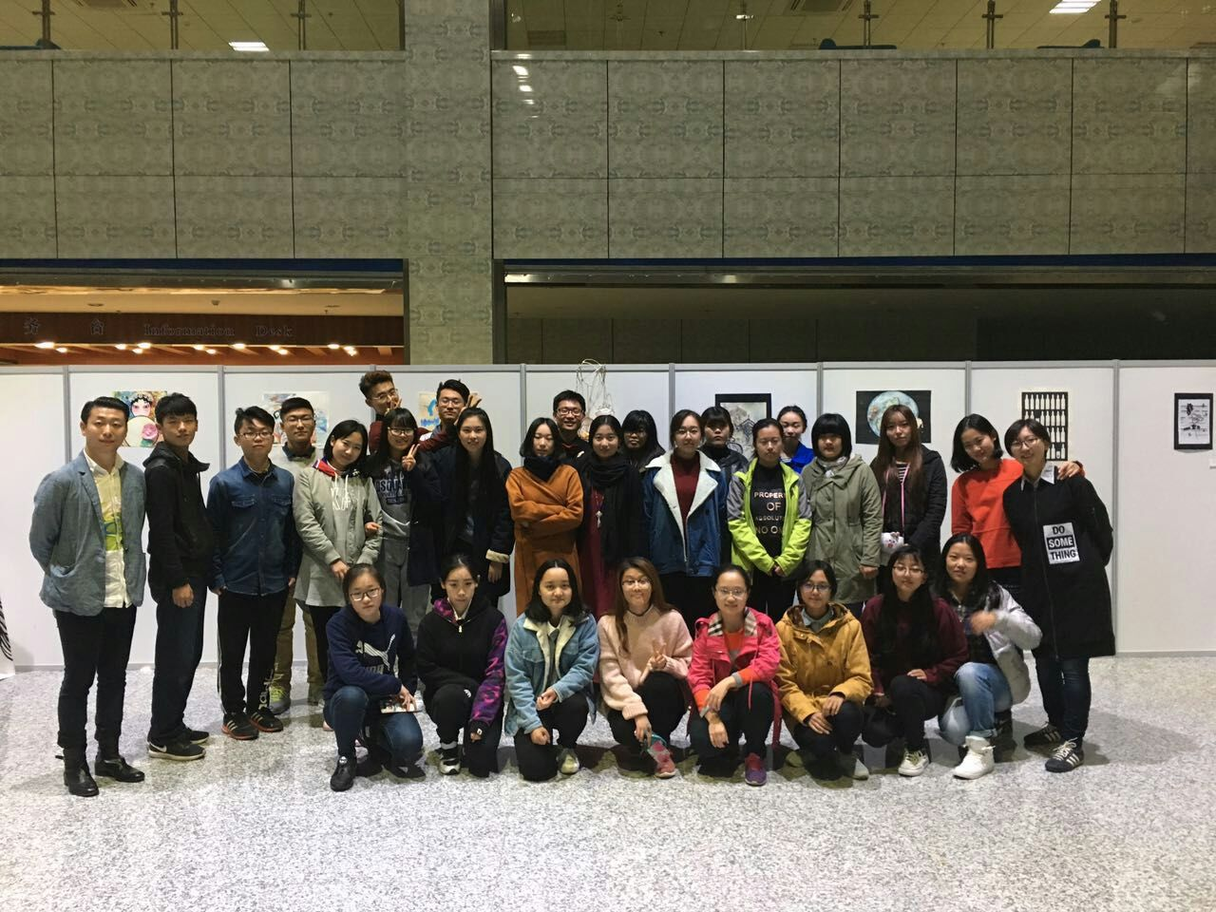
开幕式结束后 数字媒体艺术系师生合影留念

